 | ДЕПАРТАМЕНТ ОБРАЗОВАНИЯ И НАУКИ  ГОРОДА МОСКВЫ  Государственное бюджетное профессиональное  образовательное учреждение города Москвы  «Колледж малого бизнеса № 4»  (ГБПОУ КМБ № 4)

Отчёт по лабораторной работе №2
Специальность: 09.02.07 Информационные системы и программирование
Форма обучения: очная
Студент: Межибор Ярослав Евгеньевич
Группа: ИПО-21.24
Проверил: Рыбаков Александр Сергеевич

Москва, 2025 г.

Оглавление
Цель работы: 3
Постановка задачи: 3
Ход выполнения работы: 3
Вывод 5

Цель работы:
Освоить использование истории ввода команд в командной строке Windows, изучить приёмы редактирования командной строки, а также познакомиться с командой DIR и её ключами для работы с файловой системой.

Постановка задачи:
- Использовать клавиши [↑] и [↓] для навигации по истории команд.
- Отредактировать команду из истории для получения справки по другой команде.
- Изучить клавиши редактирования строки: [Esc], [Backspace], [Del] и др.
- Изучить команду DIR, её назначение и основные ключи.
- Практическое применение команды DIR с параметрами /b, /d, /oe-s.

Ход выполнения работы:

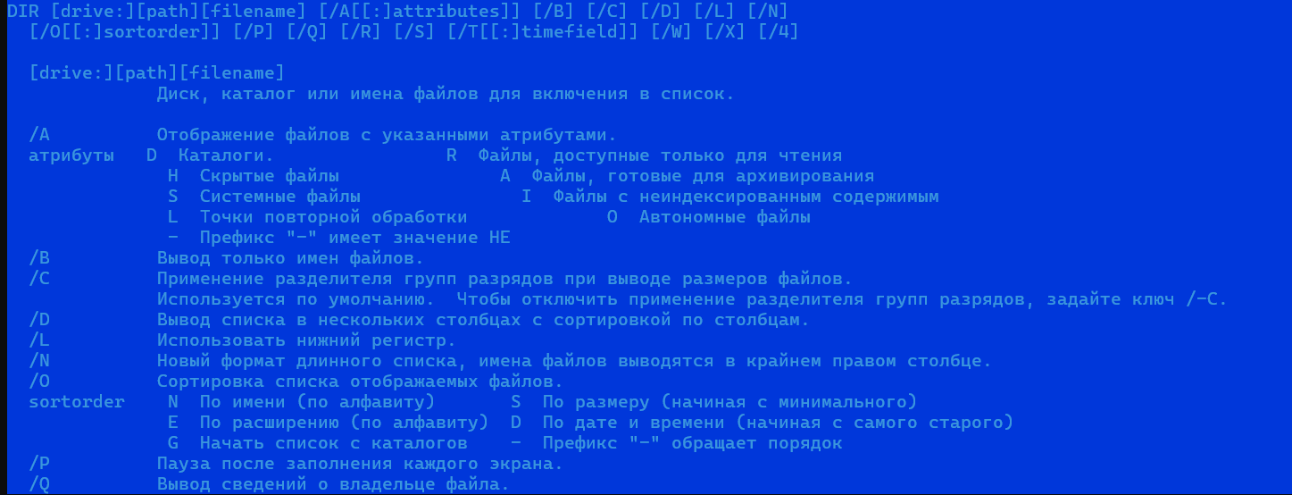
Рис. 1
Возвращение команды help dir при помощи стрелочек

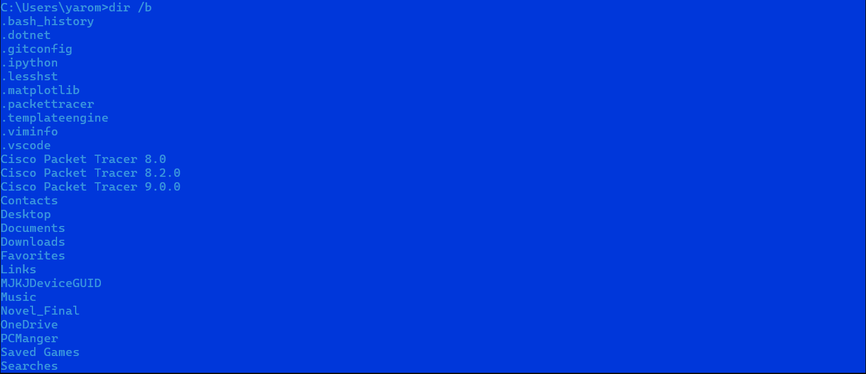
Рис. 2
Просмотр команды dir /b

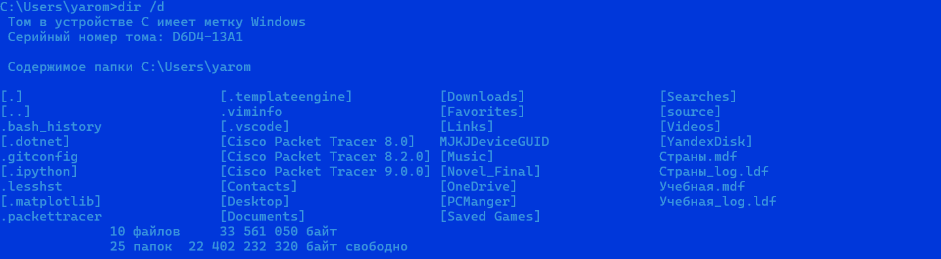
Рис. 3
Просмотр команды dir /d
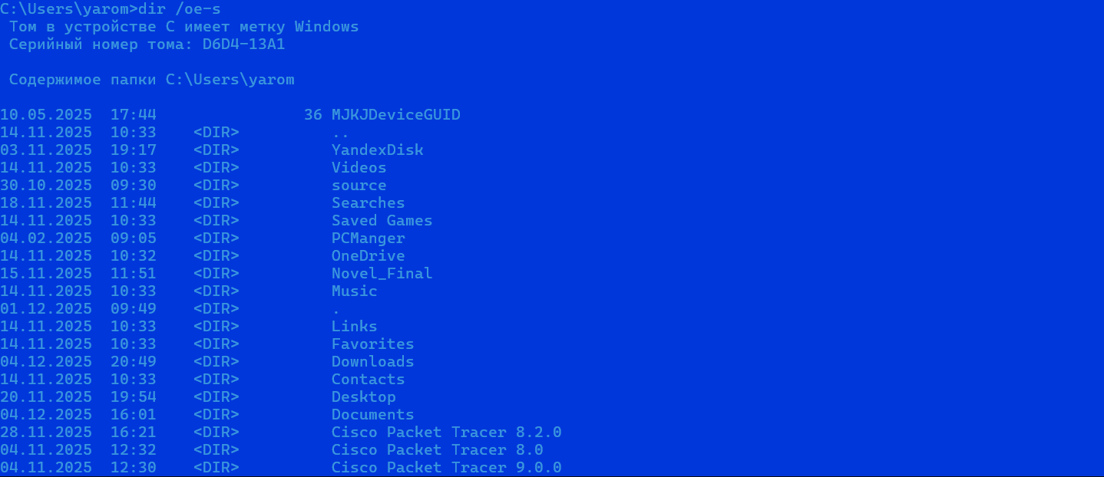
Рис. 4
Просмотр команды dir /oe-s

Вывод
В ходе лабораторной работы были освоены навыки работы с историей команд и редактированием строки ввода в командной строке Windows. Изучены функциональные возможности клавиш [↑], [↓], [Backspace], [Del], [Esc]. Практически применена команда DIR с различными ключами для вывода и сортировки содержимого каталогов.

